MÜHENDİSLİK EKONOMİSİ

Bir deri firması standart tasarım yapımı çanta ve bavul üretmektedir. Firma üretmekte olduğu her çanta başına 400 TL ve her bavul başına ise 200 TL kar sağlamaktadır. Firma yapmış olduğu anlaşma gereğince ayda en fazla 30 adet temin etmeyi garanti etmiştir. Deri hammaddesi sağlayan tabakhane ise firmaya aylık olarak en fazla 80 m2 deri sağlamaktadır. Firma sağlanan bu deri hammaddesinin mümkün olduğunca en az miktarını kullanmak istemekle birlikte tabakhaneden daha fazla sipariş talebinde de bulunabilmektedir. Çanta üretiminde 2 m2 ,bavul üretiminde ise 8 m2 deri hammaddesi tüketilmektedir. Firmanın sahibi kar maksimizasyonunu sağlayacak çanta ve bavul üretimi düzeylerini tespit edilerek kendilerine rapor halinde sunulmasını istemiştir.

ZMAX=400X1+200X2

K.Ş

X1+X2≤30

2X1+8X2≤80

X1,X2≥ 0

SİMPLEKS

ZMAX=400X1+200X2+0S1+0S2

K.Ş

X1+X2+S1=30

2X1+8X2+S2=80

X1,X2,S1,S2≥0

|  |  |  |  |  |  |  |
| --- | --- | --- | --- | --- | --- | --- |
|  |  | **X1** | **X2** | **S1** | **S2** |  |
|  | **CJ** | **400** | **200** | **0** | **0** | **ÇÖZÜM** |
| **S1** | **0** | **1** | **1** | **1** | **0** | **30** |
| **S2** | **0** | **2** | **8** | **0** | **1** | **80** |
|  | **ZJ** | **0** | **0** | **0** | **0** | **0** |
|  | **CJ-Zj** | **400** | **200** | **0** | **0** |  |

|  |  |  |  |  |  |  |
| --- | --- | --- | --- | --- | --- | --- |
|  |  | **X1** | **X2** | **S1** | **S2** |  |
|  | **CJ** | **400** | **200** | **0** | **0** | **ÇÖZÜM** |
| **X1** | **400** | **1** | **1** | **1** | **0** | **30** |
| **S2** | **0** | **0** | **6** | **-2** | **1** | **20** |
|  | **ZJ** | **400** | **200** | **0** | **0** | **12000** |
|  | **CJ-Zj** | **0** | **-200** | **0** | **0** |  |

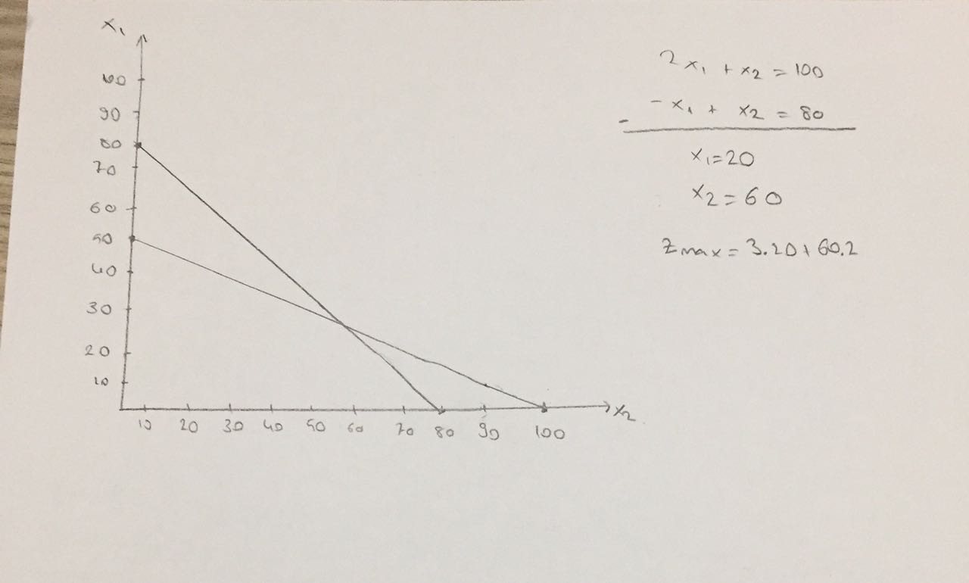

X1=30 X2=0 ZMAX=12000